
30 +

ОМВД России по городу Северодвинску ПРЕДУПРЕЖДАЕТ!
По «горячим следам» статистики: за 2014 год 350 жителей стали жертвами телефонных и интернет мошенников, за 9 месяцев 2015 года уже 420. Цена доверчивости граждан в Северодвинске крайне высока и в отдельных случаях она уже достигла 300 тысяч рублей за одно СМС-сообщение.
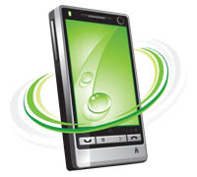
Когда твой МОБИЛЬНЫЙ – твой ВРАГ:
- операционная система АНДРОИД;
- подключение к МОБИЛЬНОМУ БАНКУ;
- открытый ДОСТУП в ИНТЕРНЕТ.

- Игнорируй СМС- и ММС – сообщения с неизвестных номеров!
- Не открывай сообщения и не переходи по ссылкам
(так внедряется вирусная программа)!

ПОМНИ!
Когда
твой ТЕЛЕФОН –
это твой КОШЕЛЕК,
его легко открыть с помощью СМС- и ММС-сообщений с неизвестных номеров.

СОХРАНИ
СВОИ
ДЕНЬГИ!



Не позволь своему мобильному стать «игрушкой в чужих руках»!
30 +

ОМВД России по городу Северодвинску ПРЕДУПРЕЖДАЕТ!

«По горячим следам статистики»: за 2014 год 350 жителей стали жертвами телефонных и интернет мошенников, за 9 месяцев 2015 года уже 420. Цена доверчивости граждан в Северодвинске крайне высока и в отдельных случаях она уже достигла 300 тысяч рублей за одно СМС-сообщение.

Когда твой МОБИЛЬНЫЙ – твой ВРАГ:
- операционная система АНДРОИД;
- подключение к МОБИЛЬНОМУ БАНКУ;
- открытый ДОСТУП в ИНТЕРНЕТ.
- Игнорируй СМС- и ММС – сообщения с неизвестных номеров!
- Не открывай сообщения и не переходи по ссылкам
(так внедряется вирусная программа)!

ПОМНИ!
Когда
твой ТЕЛЕФОН –
это твой КОШЕЛЕК,
его легко открыть с помощью СМС- и ММС-сообщений с неизвестных номеров.

СОХРАНИ
СВОИ
ДЕНЬГИ!

Не позволь своему мобильному стать «игрушкой в чужих руках»!

ОМВД России по городу Северодвинску ПРЕДУПРЕЖДАЕТ!
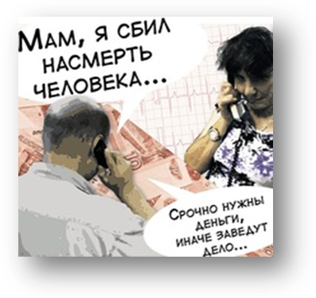
Если Вы получили СМС-сообщение
с неизвестного номера:
- с информацией о Вашем ребенке;
- с просьбой о помощи положить ДЕНЕГ.

Если Вам позвонили
неизвестные и сообщили о беде с Вашим ребенком,
для решения которой необходимы ДЕНЬГИ…

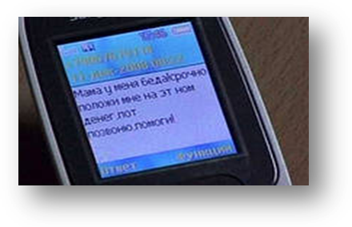

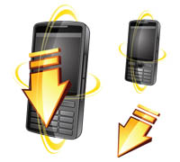

Не верьте! Это мошенники!
ПОЗВОНИТЕ САМИ СВОЕМУ РЕБЕНКУ!
Убедитесь, что с Вашим ребенком все в порядке!
ПОЗВОНИТЕ РОДНЫМ и БЛИЗКИМ!
Разработка психологов ОМВД России по городу Северодвинску

ОМВД России по городу Северодвинску ПРЕДУПРЕЖДАЕТ!
Если Вы получили СМС-сообщение
с неизвестного номера:
- с информацией о Вашем ребенке;
- с просьбой о помощи положить ДЕНЕГ.

Если Вам позвонили
неизвестные и сообщили о беде с Вашим ребенком,
для решения которой необходимы ДЕНЬГИ…

Не верьте! Это мошенники!
ПОЗВОНИТЕ САМИ СВОЕМУ РЕБЕНКУ!
Убедитесь, что с Вашим ребенком все в порядке!
ПОЗВОНИТЕ РОДНЫМ и БЛИЗКИМ!
Разработка психологов ОМВД России по городу Северодвинску

